Конспект логопедического занятия-развлечения
«Игра «Что? Где? Когда?»
Сылка на видео https://rutube.ru/video/9023309a8fe33d01569ca20397ef0ccb/
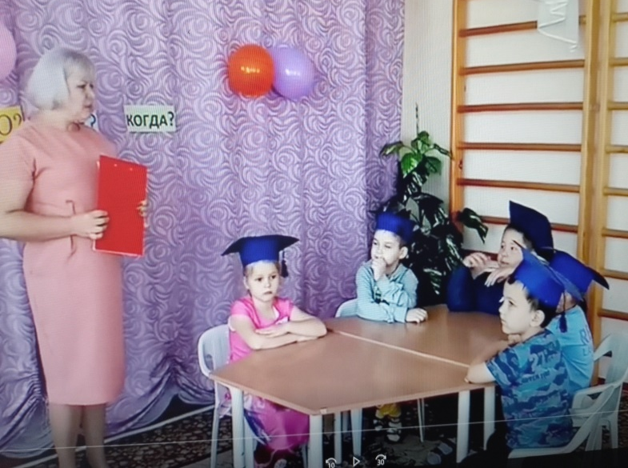
Цель: Обобщение, систематизация и закрепление знаний, полученных воспитанниками на логопедических занятиях, развитие познавательной активности, формирование словаря. Доставить радость, удовольствие детям от игры.
Задачи:
Образовательные задачи:
- учить старших дошкольников играть в интеллектуальные игры, соблюдать правила игры;
- продолжать учить делить слова на слоги, образовывать прилагательные от существительных;
- развивать диалогическую речь;
- учить составлять описательный рассказ о фруктах и овощах с помощью методики синквейн;
- учить высказывать предположения и делать простейшие выводы, излагать свои мысли понятно для окружающих.
Развивающие задачи:
- Развивать в игре сообразительность, внимание, память, умение слушать других игроков, умение самостоятельно решать поставленную задачу.
Воспитательные задачи:
- воспитывать дружеские взаимоотношения между детьми, уважительное и доброжелательное отношение к окружающим.
Интеграция ОО: «Речевое развитие», «Социально-коммуникативное развитие», «Познавательное развитие», «Художественно-эстетическое развитие»
Ход занятия
Дети под музыку входят в зал и садятся за стол.
Педагог: Добрый день, уважаемые игроки! Я рада приветствовать вас в клубе «Что? Где? Когда?» (Звучит музыка из передачи «Что? Где? Когда?») Против Вас сегодня играют сказочные герои, а какие – мы узнаем в ходе игры.
Первый раунд! (гонг)
Знатоки смотрят на экран, где крутиться волчок. Волчок останавливается и педагог зачитывает задание.
Педагог: - Уважаемые знатоки! Чтобы узнать, какой сказочный герой играет против вас, посмотрите на экран. Кому принадлежит банка с вареньем? (Ответы детей) И это правильный ответ.
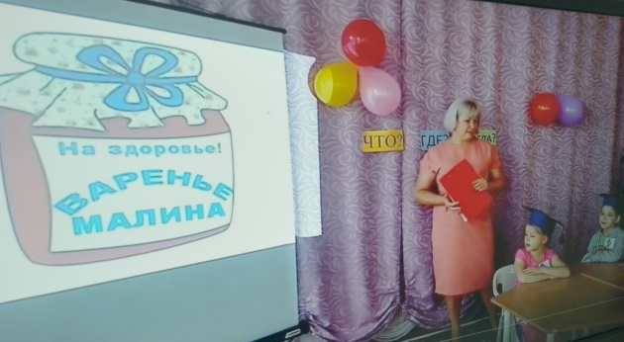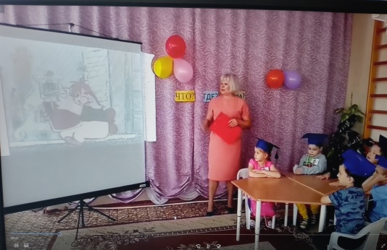
Посмотрите на экран и назовите, какие виды варенья любит Карлсон? (Ответы детей)
Педагог: Сейчас я раздам вам пустые нарисованные банки, а вы нарисуете какое варенье будет есть Карлсон? ( Дети показывают банку и называют, какое варенье есть Карлсон.)
Педагог: И мы начинаем второй раунд! (гонг)
Перед вами стоит русская изба. Внимательно рассмотрите, что находится внутри избы, и скажите какой сказочный герой придёт к вам сейчас. (Ответы детей.)
Почему Вы так решили? (Ответы детей.)
Правильно - это Красная Шапочка. (На экране появляется Красная шапочка и три корзинки.)
Педагог: Как вы думаете, что находится в корзинках у Красной Шапочки?
(Ответы детей.)
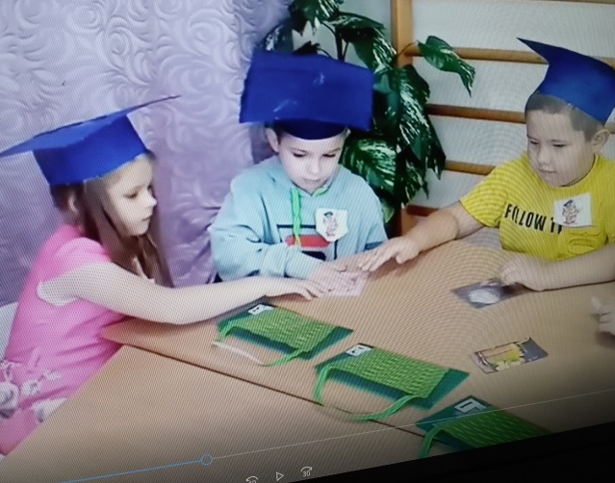
А сейчас Красная Шапочка просит Вас разложить продукты по корзинкам.
- В корзинку №1 положим продукты в названии которых слышаться 1 слог. Во вторую корзинку положим продукты в названии которых 2 слога. В 3-ю корзинку положим продукты в названии которых 3 слога.
- Прошу вас взять по одной картинке, определить сколько слогов в слове и положить в нужную корзинку.
(Дети называют продукты изображенные на картинках. Определяют количество слогов в названии продукта и кладут в нужную корзинку. Разложив продукты по корзинкам, начинают проверять правильность выполненного задания.)
Педагог: Молодцы ребята справились с заданием, а сейчас Вы должны помочь Красной Шапочке пройти через лес к бабушке. Пройдите указательными пальчиками левой и правой руки одновременно по дорожкам. (Дети выполняют задание «Пальчиковые дорожки».)
Педагог: - Третий раунд! (гонг)
(Педагог загадывает загадку про бабу-ягу.)
Педагог: Эта старушка не любит детей.
Часто пугают ей малышей.
У бабушки есть костяная нога,
Зовут же старуху…(Баба Яга)
Педагог: У нашей Баба Яги есть необычный мешочек. В этом мешочке находятся овощи и фрукты, а какие вы должны определить. Опустив руку в мешочек, Вы на ощупь описываете предмет по схеме «Синквейн». (Педагог рассказывает правила описания предмета по «Синквейну». Ответы детей.)
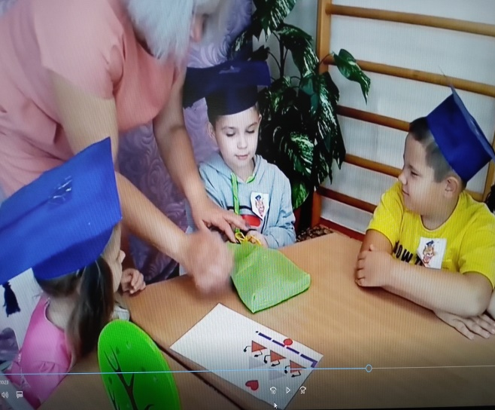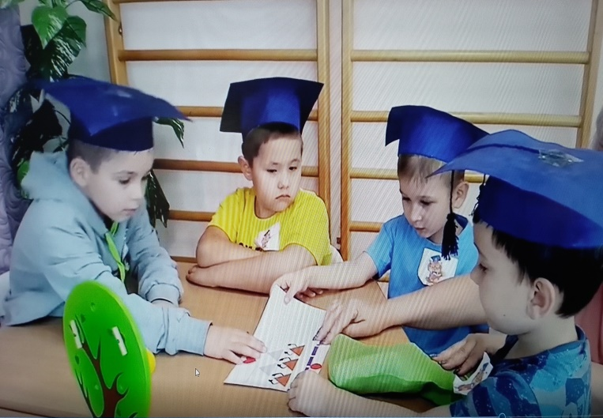
Педагог: В конце нашей игры мы проведём раунд «Блиц-вопрос».
Сейчас я буду вам задавать вопросы, а Вы на них быстро отвечать.
- Жилище Бабы-яги? (изба)
- Имя мальчика, которого унесли Гуси-лебеди (Иванушка)
- Что потеряла Золушка (туфельку)
- Что закидывал старик в море (невод)
- На чём разъезжал Емеля в сказке? (печь)
- Чем кормила лиса журавля? (кашей)
- Как звали самую маленькую девочку? (Дюймовочка)

Заключительная часть (рефлексия).
Педагог:- Что было самым трудным для вас в игре? (Ответы детей)
- А что было самым лёгким? (Ответы детей)
А сейчас вы возьмёте себе по волшебному яблочку. Если вам понравилось занятие, то возьмите яблочко с улыбкой, а если не понравилось, то грустное яблочко. (Дети разбирают волшебные яблочки. В конце занятия педагог благодарит ребят.)
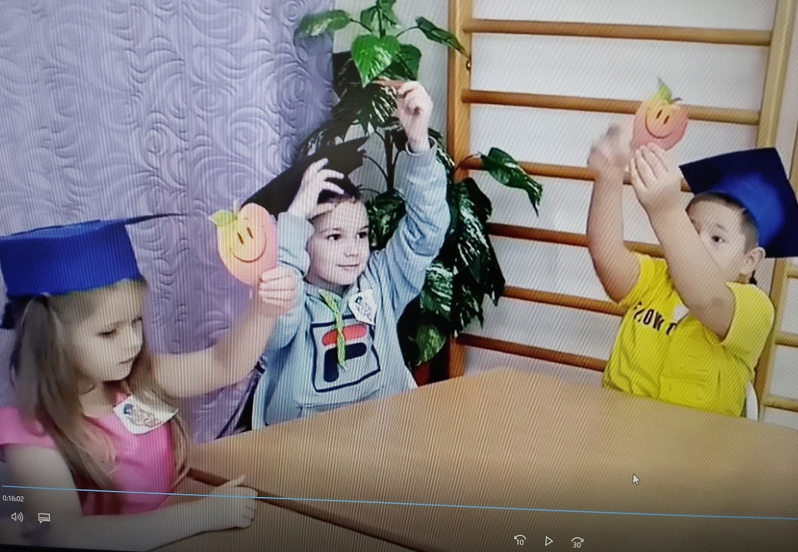
Список литературы
1.Т.Ю. Бардышева, Е.Н. Моносова «Тетрадь логопедических заданий»/ Москва, Издательство «Скрипторий 2003» , 2010 г.
2. Загадки https://nsportal.ru/detskii-sad/hudozhestvennaya-literatura/2018/12/03/kartoteka-zagadok-o-babe-yage

